BREVET DE TECHNICIEN SUPÉRIEUR
COMMUNICATION
CULTURES DE LA COMMUNICATION
SESSION 2013
______
Durée : 4 heures
Coefficient : 3
______
Aucun document ou matériel n’est autorisé.
Dès que le sujet vous est remis, assurez-vous qu’il est complet.
Le sujet se compose de 5 pages, numérotées de 1/5 à 5/5.

On comprend ainsi l’importance des fonctions du rire, et, tant elles sont évidentes, l’on s’étonne qu’elles soient ignorées.
La première, la plus évidente, celle qui apparaît à tous (sauf sans doute à ceux qui écrivent sur le rire), est de favoriser les bonnes relations et l’entente entre les hommes. La bonne humeur n’est évidemment pas limitée à tel ou tel individu : elle s’étend à l’ensemble du groupe qui rit. Le rire établit et maintient la bonne humeur à l’intérieur du groupe, qu’il soit familial, scolaire, professionnel ou de loisir, durable ou de rencontre. En employant un terme à la mode aujourd’hui, je dirais que le rire est le facteur majeur et un élément très important de la convivialité. Ça n’est pas là un mince attribut.
À l’intérieur du groupe, on peut observer que le besoin et la fonction du rire sont reconnus par la situation particulière et souvent privilégiée que se font les animateurs et « boute-en-train » qui savent déclencher le rire et entretenir l’atmosphère plaisante. On constate aisément la sympathie et l’indulgence spéciales dont ils bénéficient. À la limite, on peut dire que le groupe reconnaît leur fonction sociale de rieur et, de ce fait, les tient quittes de beaucoup d’autres soins.
Favorisant la sympathie, la tolérance, l’indulgence au sein du groupe humain, le rire répond, du moins lorsqu’il est utilisé dans ce sens (et il l’est aisément), à un besoin profond de la vie sociale.
Mais je n’hésite pas à dire que le rire a une fonction plus importante encore dans le fonctionnement du psychisme de l’homme : il confronte et concilie les comportements de type instinctuel et affectif (paléocéphale) et les comportements conceptuels et rationnels (néocéphale). Par là il est non seulement utile, mais nécessaire, à la difficile construction du bonheur de l’homme.
D’autre part il faut savoir, et comprendre, que le rire est, était, le facteur majeur de l’éducation du bon sens. J’ai dit dans l’introduction de ce livre quel rôle majeur le bon sens joue dans la technique du risible et dans le déclenchement du rire : il faut connaître le bon sens pour rire du mauvais sens et pour se moquer des gens qui ne sont pas dans ce bon sens.
Mais à l’inverse, le rire, à la Molière par exemple, apprend qu’il arrive force mésaventures à ceux qui sont hors du bon sens, et qu’ils n’ont que ce qu’ils méritent : ils sont ridicules, benêts, cocus...
Jean Fourastié Le Rire, suite, "Remarques et notes diverses", Editions Denoël, 1983
Première partie (8 points)
Les réponses aux questions seront intégralement rédigées.
1) Selon Jean Fourastié, quelles sont les fonctions du rire ?
2) D’après vous, les campagnes de communication exploitent-elles le rire parce qu’il est fédérateur ?
Votre réponse s’appuiera sur des exemples précis, à l’exclusion de ceux présents dans le sujet.
Deuxième partie (12 points)
Le 7 mars 2007, le projet de décret Cantal est validé par l'Institut de l'Origine et de la Qualité (INAO). Les nouvelles règles qu’il édicte sont destinées à valoriser et à identifier plus précisément le fromage Cantal et ses trois déclinaisons (Cantal Jeune, Cantal Entre-Deux, Cantal Vieux). Dès lors, le Comité Interprofessionnel du Fromage (CIF) réfléchit à une campagne de promotion. L'agence Polygone et sa créatrice Annie Poussièlgues proposent une campagne sur trois ans qui se démarque de la promotion habituelle « beau, bon, terroir ». La campagne « Chantal, n'oublie pas le Cantal » est déclinée en trois situations : les vacances, le mariage, l'alpinisme. Le nouveau slogan est : « Oublier le Cantal ça peut être fatal »

Document 1 : dernière image des spots TV présentés en documents 2 et 3

Document 2 : quelques arrêts sur image du spot TV « Alpinisme » (durée totale 12 secondes)
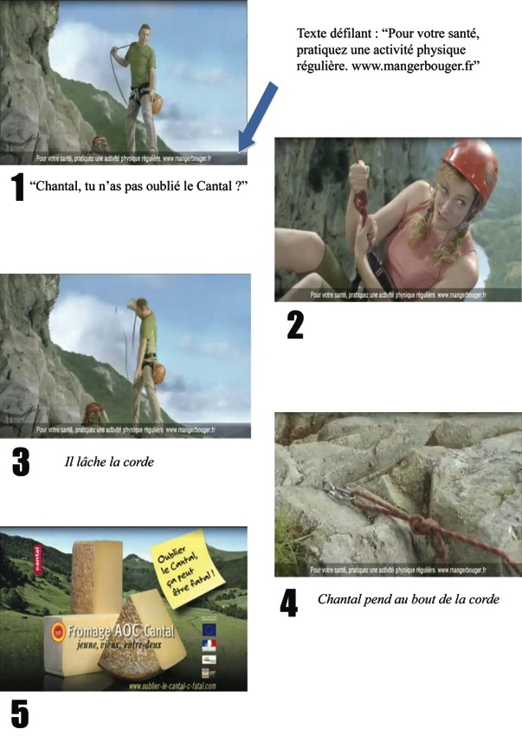

Document 3 : quelques arrêts sur image du spot TV « Vacances » (durée totale 12 secondes)
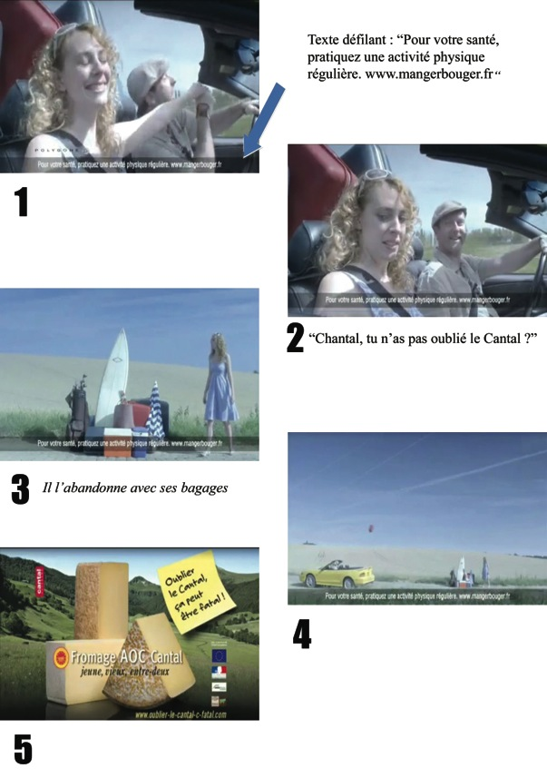

Il l’abandonne.
A) Questions d’analyse
1) Quels sont les éléments textuels et visuels qui déclenchent le rire dans ces deux spots ?
2) D’après vous, en cherchant à faire rire sa cible, cette campagne permet-elle d’assurer « l’éducation du bon sens » (ligne 25) ?
B) Production
Pour la dernière vague de la campagne « Chantal, n’oublie pas le Cantal », le CIF souhaite ajouter un support pas encore exploité : la radio. Selon le brief reçu par l’agence pour cette dernière étape, il s’agit de : « mettre en scène la revanche de Chantal, afin de tenir compte de critiques que certaines associations féministes ont pu émettre sur les deux spots de la campagne initiale ».
Vous êtes chargé de rédiger le script d’un spot radio de 30 secondes, à partir d’une nouvelle situation. Vous ferez toutes les recommandations techniques (timing, habillage sonore, voix…) nécessaires à la réalisation du spot.
Vous justifierez l’ensemble de vos choix, en montrant notamment comment vous avez maintenu une cohérence avec les outils de communication analysés et comment vous avez tenu compte des spécificités du nouveau support.

Ensemble des éléments qui composent la vie mentale, la pensée et l’esprit d’un individu
Adjectif qui caractérise la partie du cerveau liée aux sentiments et aux instincts
Adjectif qui caractérise la partie du cerveau liée aux raisonnements et à la réflexion logique
Allusion à la conception classique de la comédie qui se propose de corriger les mœurs par la représentation du ridicule de certains comportements

